**ремесленная мастерская**

**«чудо-береста»**

Воспитатель:

Ефимова Светлана Анатольевна

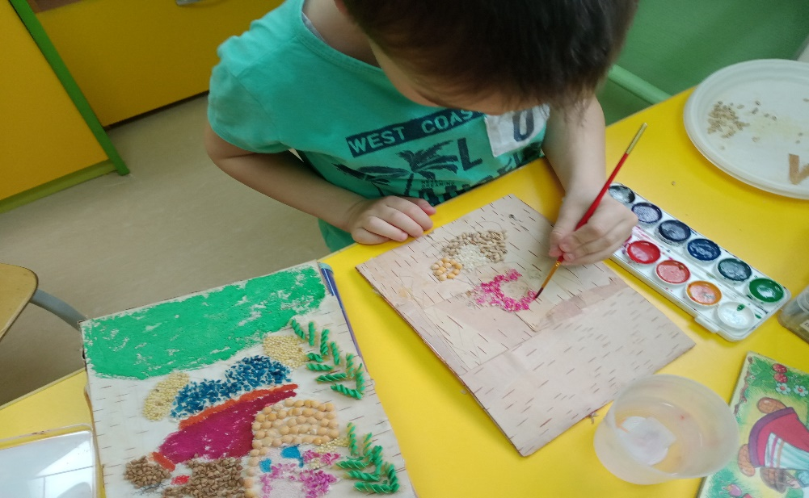

**Введение.**

Все начинается с детства. Уже в самой сути маленького человека заложено стремление узнавать и создавать.

В крестьянских семьях приемы традиционного ремесла передавались из рук в руки, от старших – к детям в процессе непосредственного наблюдения и показа. В настоящее время в условиях городской цивилизации такая преемственность прервалась. В какой-то мере сохранить традиции, восстановить недостающее звено в цепи преемственности ремесленного и художественного опыта, а также способствовать решению вопросов гармонического развития и творческой самореализации детей, призвана ремесленная мастерская «Чудо-Береста».

**Цель:**

Развитие творческих способностей детей через приобщение к народной

культуре и декоративно-прикладному искусству.

**Задачи :**

**-** Познакомить детей со свойствами бересты как природного материала, основными приемами ее обработки.

- Научить детей основным приемам флористики в аппликации и простейшим приемам конструктивной деятельности при работе с берестой.

- Воспитывать у детей интерес и любовь к народному искусству, творчеству.

- Формировать чувство патриотизма и национальной гордости.

**Актуальность:** В настоящее время большое внимание уделяется восстановлению старинных народных промыслов. Они возрождаются, прежде всего, там, где жива любовь к своему краю, к истории родного народа, где уделяется самое пристальное внимание развитию собственных национальных традиций.

**Проблема:** Незнание народных традиций, не приобщенность детей к народному ремеслу.

**Ожидаемый результат:**

- Расширение представлений детей об окружающем мире, воспитание познавательной активности.

- Обогащение представлений детей и взрослых о пользе бересты.

- Повышение активности родителей и детей к изучению и уважению национальной культуры.

**Этапы работы** над созданием ремесленной мастерской «ЧУДО-БЕРЕСТА»

Подготовительный:

- Анкетирование родителей. Цель: узнать мнение родителей по созданию ремесленной мастерской в нашей группе, в какой именно мастерской они хотели бы видеть своего ребёнка, в какой форме они сами готовы принять участие в создании и работе мастерской.

- Подбор информации по теме.

Практический:

- Оформление мастерской;

- Совместная работа с родителями по подбору готовых изделий, сбор бересты для практической работы (также свою работу предоставила мастер по бересте Поварова Надежда Викторовна);

- Создание картотек, альбомов для мастерской;

- Презентация «Народные ремёсла Урала»;

- Непосредственная работа с берестой, выставка поделок.

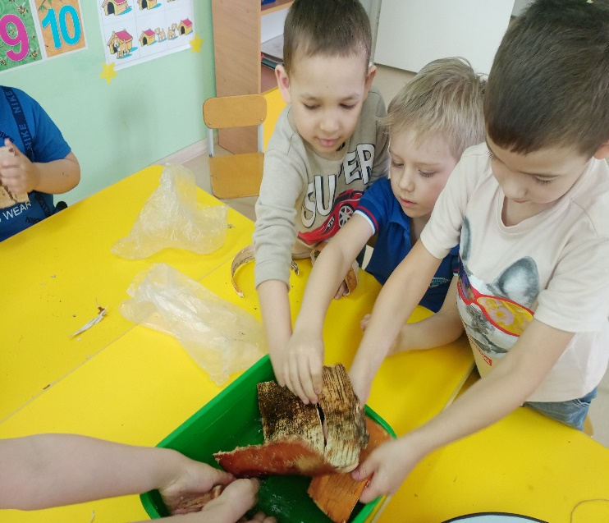 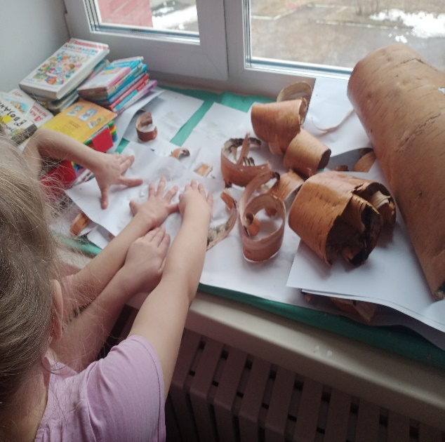

Подготовка бересты для поделок

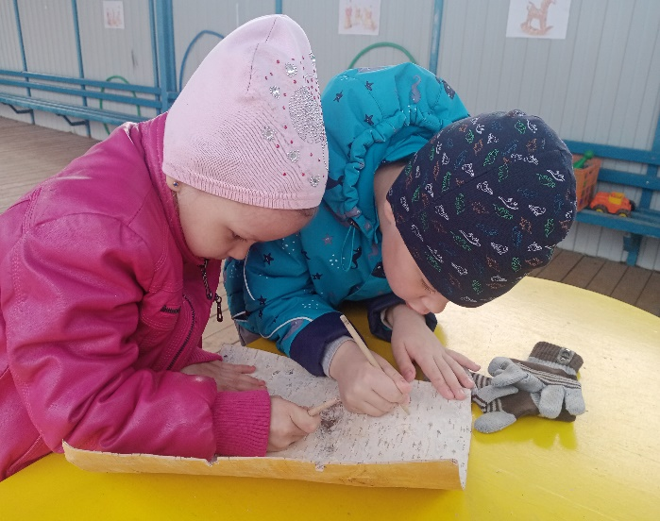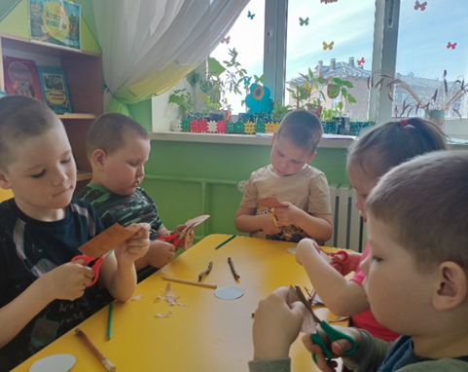

Письмо по бересте деревянными Мастер-класс «Ложка из бересты»

палочками.

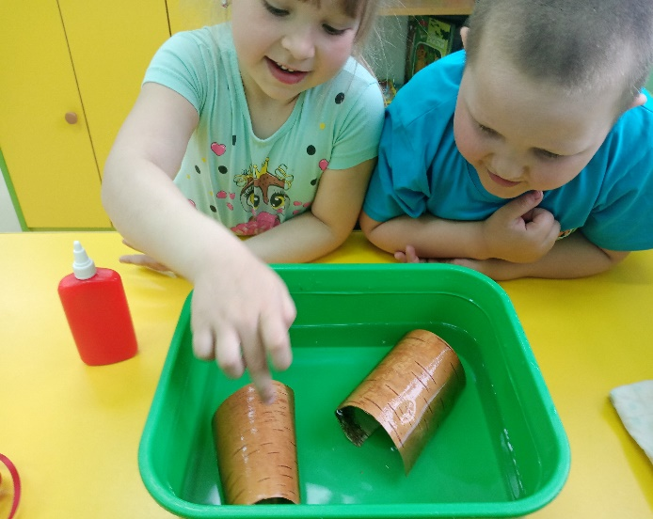 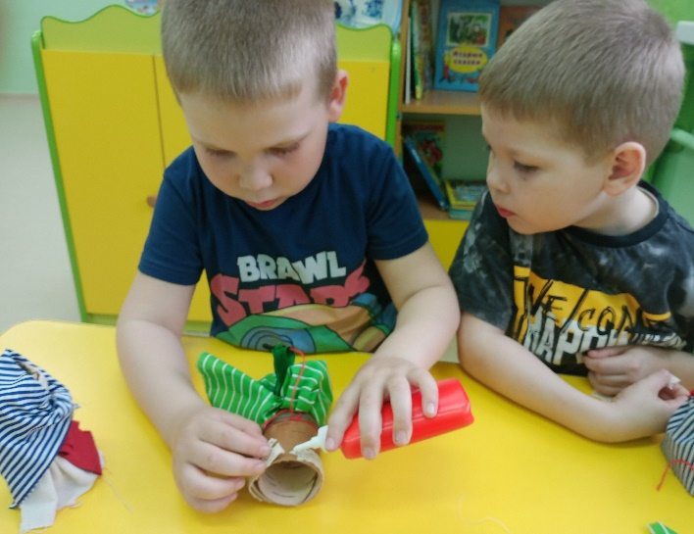

Изготовление «Куклы-Берестушки»

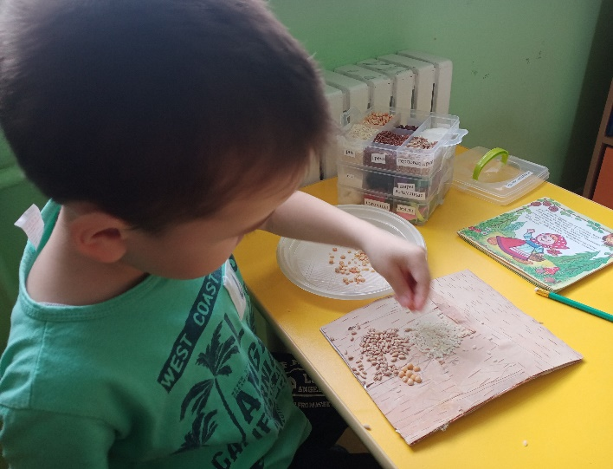 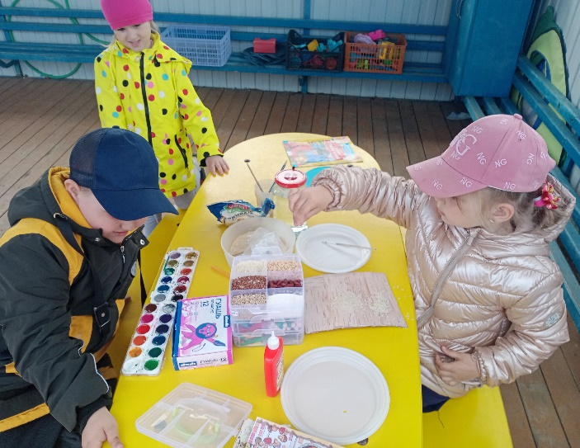

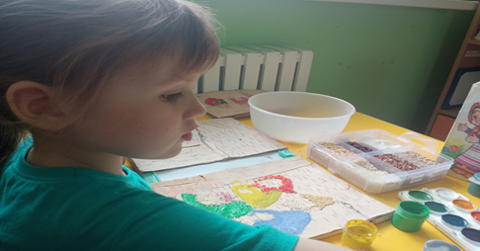

Мастер-класс по рукоделию с использованием бересты и крупы

«Берестяная книга» (сказка «Маша и медведь»).

Итоговый этап:

- Открытое занятие. Мастер-класс «Подкова- магнит из бересты»;

- Выставка детских работ из бересты;

- Подведение итогов работы ремесленных мастерских на родительском собрании.

Характеристика ремесленной мастерской:

В мастерской представлены изделия, изготовленные в технике плетения, изделия в технике резьба, тиснение, предметы быта, мастерская детей.

Экспонаты данных коллекций находятся в свободном доступе у детей и используются ими для сюжетно-ролевых игр, для театральной деятельности, для познавательной деятельности.

Кроме этого, в музее представлен раздел «Библиотека», в котором собраны в виде картотек загадки, стихи, художественные произведения, репродукции о березе, альбомы с изображением изделий из бересты- все это используется как в непосредственной образовательной деятельности, так и в самостоятельной деятельности детей.

Мастерская - предметы для работы в мастерской расположены под выставкой. Дети могут использовать их в процессе самостоятельной творческой деятельности, а также в процессе образовательной деятельности совместно с педагогом.

«Галерея» оформлена в виде выставки, где расположены детские поделки, аппликации. Все работы после некоторого времени переносятся с полотна в фотоальбом. Экспонаты галереи могут быть использованы в процессе непосредственно образовательной деятельности в образовательных областях «Художественное творчество», «Коммуникация».

Перспектива развития ремесленной мастерской:

- Пополнение новыми экспонатами для дальнейшего более углубленного ознакомления дошкольников с миром бересты;

- Подбор художественной литературы и детских художественных мультфильмов по данной тематики;

- Пополнение картотеки в разделе «Библиотека»;

- Изготовление поделок из бересты;

- Проведение экскурсий для других групп детского сада;

- Проведение на базе мастерской или с использованием его коллекций занятий по разным видам деятельности.

**Список литературы:**

1. Анов, Н. В. Живая старина. (Очерки Великого Устюга) [Текст] // Краеведение. -2006. - №9. - С. 82 - 86.

3. Бакущинский, А. В. Роспись по дереву, бересте и папье-маше [Текст]. - М. : Просвещение, 2007. – 98 с.

4. Барадулин, В. А. Уральская народная живопись по дереву, бересте и металлу [Текст]. – Свердловск: 1992. – 187 с.

5.Интернет ресурсы.